|  |  |  |
| --- | --- | --- |
| КОМИТЕТ  РЕСПУБЛИКИ ТАТАРСТАН  ПО ОХРАНЕ ОБЪЕКТОВ КУЛЬТУРНОГО НАСЛЕДИЯ | 250px-Coat_of_Arms_of_Tatarstan | ТАТАРСТАН РЕСПУБЛИКАСЫНЫӉ МӘДӘНИ МИРАС ОБЪЕКТЛАРЫН САКЛАУ КОМИТЕТЫ |

**ПРИКАЗ БОЕРЫК**

|  |  |  |  |
| --- | --- | --- | --- |
|  | г.Казань | № |  |

О включении в перечень выявленных объектов культурного наследия и утверждении границ территории объекта археологического наследия «Поселение Средняя Куланга», расположенного в Кайбицком муниципальном районе Республики Татарстан

В соответствии с Федеральным законом от 25 июня 2002 года № 73-ФЗ «Об объектах культурного наследия (памятниках истории и культуры) народов Российской Федерации», Законом Республики Татарстан от 1 апреля 2005 года № 60-ЗРТ «Об объектах культурного наследия в Республике Татарстан», постановлением Кабинета Министров Республики Татарстан от 12.07.2018 № 565 «О Комитете Республики Татарстан по охране объектов культурного наследия» приказываю:

1. Включить в перечень выявленных объектов культурного наследия выявленный объект археологического наследия «Поселение Средняя Куланга», расположенный в Кайбицком муниципальном районе Республики Татарстан (приложение № 1).

2. Утвердить границы территории выявленного объекта археологического наследия «Поселение Средняя Куланга», расположенного в Кайбицком муниципальном районе Республики Татарстан (приложение № 2).

3. Контроль за исполнением приказа оставляю за собой.

Председатель И.Н. Гущин

Приложение № 1

к приказу Комитета Республики Татарстан

по охране объектов культурного наследия  
от «\_\_»\_\_\_\_\_\_\_2021 №\_\_\_

ОБЪЕКТ АРХЕОЛОГИЧЕСКОГО НАСЛЕДИЯ, ВКЛЮЧЕННЫЙ В ПЕРЕЧЕНЬ ВЫЯВЛЕННЫХ ОБЪЕКТОВ КУЛЬТУРНОГО НАСЛЕДИЯ

|  |  |
| --- | --- |
| *Наименование объекта* | Поселение Средняя Куланга |
| *Местонахождение объекта культурного наследия:* | Республика Татарстан, Кайбицкий муниципальный район |
| *Местоположение:* | Объект археологического наследия расположен на правом берегу р. Куланга (правого притока р. Бирля) в Кайбицком районе Республики Татарстан, между с. Нижняя Куланга (в 1,9 км к юго-юго-западу от населенного пункта) и Верхняя Куланга (в 789 м к северу от населенного пункта). Территория памятника состоит из 2-ух участков (западный и восточный), разделенных глубоким оврагом (до 30 м).  Участок 1 (западный) расположен на ровной площадке, которая имеет уклон к востоку (в сторону оврага). Территория имеет многоугольную в плане форму, вытянута вдоль склона левого борта балки по линии северо-северо-запад – юго-юго-запад на 468 м. Периметр составляет 1107 м.  Участок 2 (восточный) расположен на ровной площадке, которая имеет уклон к западу (в сторону оврага). Территория имеет многоугольную в плане форму, вытянута вдоль склона правого борта балки по линии северо-северо-запад – юго-юго-запад на 424 м. Периметр составляет 1450 м. |
| *Площадь участка 1* | 4,21 га. |
| *Площадь участка 2* | 12,79 га |
| *Общая площадь ВОАН* | 17 га |
| *Датировка:* | XVIII-XX вв. |

Ситуационный план местоположения выявленного объекта археологического наследия «Поселение Средняя Куланга», расположенного в Кайбицком муниципальном районе Республики Татарстан

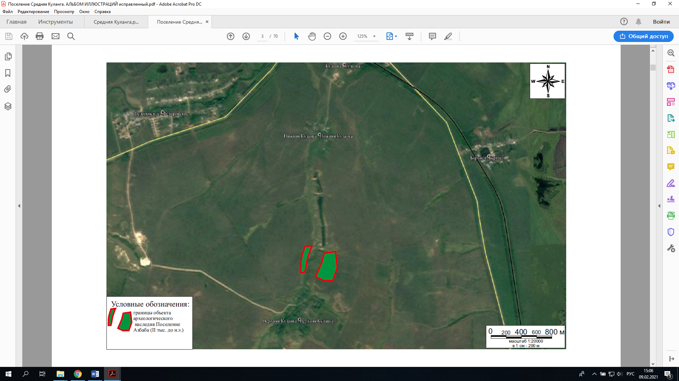

Приложение № 2

к приказу Комитета Республики Татарстан

по охране объектов культурного наследия  
от «\_\_»\_\_\_\_\_\_\_2021 №\_\_\_

План–схема границ территории выявленного объекта археологического наследия «Поселение Средняя Куланга», расположенного в Кайбицком муниципальном районе Республики Татарстан

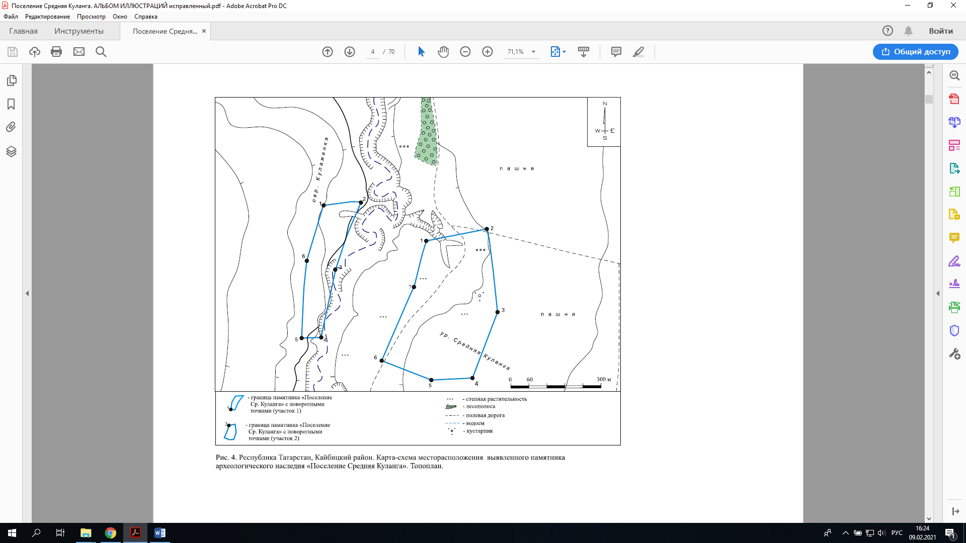

**Участок 2**

**Участок 1**

Координаты характерных (поворотных) точек

границ территории выявленного объекта археологического наследия «Поселение Средняя Куланга», расположенного в Кайбицком муниципальном районе   
Республики Татарстан

|  |  |  |  |  |
| --- | --- | --- | --- | --- |
| **№ точки (пикета)** | **Участок 1** | | | |
| **WGS-84** | | **МСК-16** | |
| **N** | **E** | **X** | **Y** |
| 1 | 55°25'48.12" | 48°24'36.12" | 435949.632 | 1260643.536 |
| 2 | 55°25'48.45" | 48°24'43.20" | 435958.723 | 1260768.130 |
| 3 | 55°25'41.25" | 48°24'38.37" | 435736.825 | 1260681.200 |
| 4 | 55°25'33.94" | 48°24'35.67" | 435511.191 | 1260631.692 |
| 5 | 55°25'33.88" | 48°24'32.03" | 435509.910 | 1260567.659 |
| 6 | 55°25'42.18" | 48°24'33.03" | 435766.427 | 1260587.549 |

|  |  |  |  |  |
| --- | --- | --- | --- | --- |
| **№ точки (пикета)** | **Участок 2** | | | |
| **WGS-84** | | **МСК-16** | |
| **N** | **E** | **X** | **Y** |
| 1 | 55°25'44.47" | 48°24'55.47" | 435833.721 | 1260982.805 |
| 2 | 55°25'45.52" | 48°25'6.87" | 435864.415 | 1261183.568 |
| 3 | 55°25'36.66" | 48°25'8.70" | 435590.138 | 1261213.329 |
| 4 | 55°25'29.71" | 48°25'4.07" | 435375.931 | 1261130.002 |
| 5 | 55°25'29.48" | 48°24'56.27" | 435370.034 | 1260992.757 |
| 6 | 55°25'31.58" | 48°24'47.00" | 435436.427 | 1260830.300 |
| 7 | 55°25'39.47" | 48°24'53.20" | 435679.452 | 1260941.511 |

Описание границ территории выявленного объекта археологического наследия «Поселение Средняя Куланга», расположенного в Кайбицком муниципальном районе Республики Татарстан:

Сведения о частях границы участка 1:

от точки 1 до точки 2 расстояние – 127 м, прохождение – на ВСВ (азимут 85°);

от точки 2 до точки 3 расстояние – 237 м, прохождение – на ЮЮЗ (азимут 201°);

от точки 3 до точки 4 расстояние – 231 м, прохождение – на Ю (азимут 192°);

от точки 4 до точки 5 расстояние – 63 м, прохождение – на ЗЮЗ (азимут 268°);

от точки 5 до точки 6 расстояние – 256 м, прохождение – на С (азимут 4°);

от точки 6 до точки 1 расстояние – 193 м, прохождение – на ССВ (азимут 16°).

Сведения о частях границы участка 2:

от точки 1 до точки 2 расстояние – 203 м, прохождение – на ВСВ (азимут 81°);

от точки 2 до точки 3 расстояние – 277 м, прохождение – на ЮЮВ (азимут 173°);

от точки 3 до точки 4 расстояние – 229 м, прохождение – на ЮЮЗ (азимут 201°);

от точки 4 до точки 5 расстояние – 137 м, прохождение – на ЗЮЗ (азимут 267°);

от точки 5 до точки 6 расстояние – 178 м, прохождение – на ССЗ (азимут 291°);

от точки 6 до точки 7 расстояние – 267 м, прохождение – на ССВ (азимут 24°);

от точки 7 до точки 1 расстояние – 161 м, прохождение – на ССВ (азимут 14°).